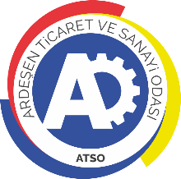 | ARDEŞEN TİCARET VE SANAYİ ODASI  E-GAZETESİ | Ay-Yıl | Nisan-2022
 | ARDEŞEN TİCARET VE SANAYİ ODASI  E-GAZETESİ | Yayın Tarihi | 09.05.2022
 | ARDEŞEN TİCARET VE SANAYİ ODASI  E-GAZETESİ | Sayı | 31
Başkan Kuyumcu TOBB Oda Borsa Müşterek İstişare Toplantısı'na Katılım Sağladı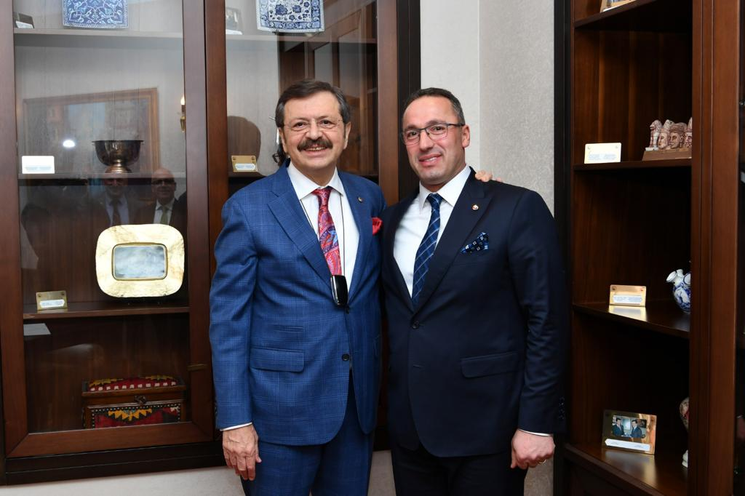
Türkiye Odalar ve Borsalar Birliği (TOBB) Oda/Borsa Müşterek İstişare Toplantısı Ankara’da TOBB Başkanımız Sn. M.Rifat Hisarcıklıoğlu önderliğinde oda/borsa yönetim kurulu başkanlarımızın katılımı ile gerçekleştirildi. Toplantıya Yönetim Kurulu Başkanımız İsmail Kuyumcu katılım sağladı.
01 Nisan 2022 Cuma günü gerçekleştirilen toplantı sırasında oda/borsa başkanlarımız; yaşanan sektörel ve bölgesel sıkıntıları dile getirerek, çözüm önerileri üzerine istişarelerde bulundular. Ülkemizin ve bölgelerimizin içerisinde bulunduğu genel ekonomik ve mali durumun da değerlendirdiği toplantıda oda/borsa başkanlarımız üyelerinin sorunlarını ve taleplerini üst kuruluşumuz TOBB’a ve Başkanımız Sn. M.Rifat Hisarcıklıoğlu’na aktardılar.
Üyelerimizden gelen talepleri ve almış olduğu notları tek tek TOBB Başkanımız Sn. M.Rifat Hisarcıklıoğlu’na anlatan Yönetim Kurulu Başkanımız İsmail Kuyumcu, özellikle Rize-Artvin Havalimanı Projesi sonrasında bölgemizde turizm sektöründe yaşanacak talebin karşılanması adına irili ufaklı tüm işletmelerimize, kadın ve genç girişimcilerimize destekler verilmesini, bölgemizin yatırım destek teşviki kapsamına alınmasını talep ettiklerini ve kamuoyundan da konu ile ilgili destek beklediklerini ifade etti.
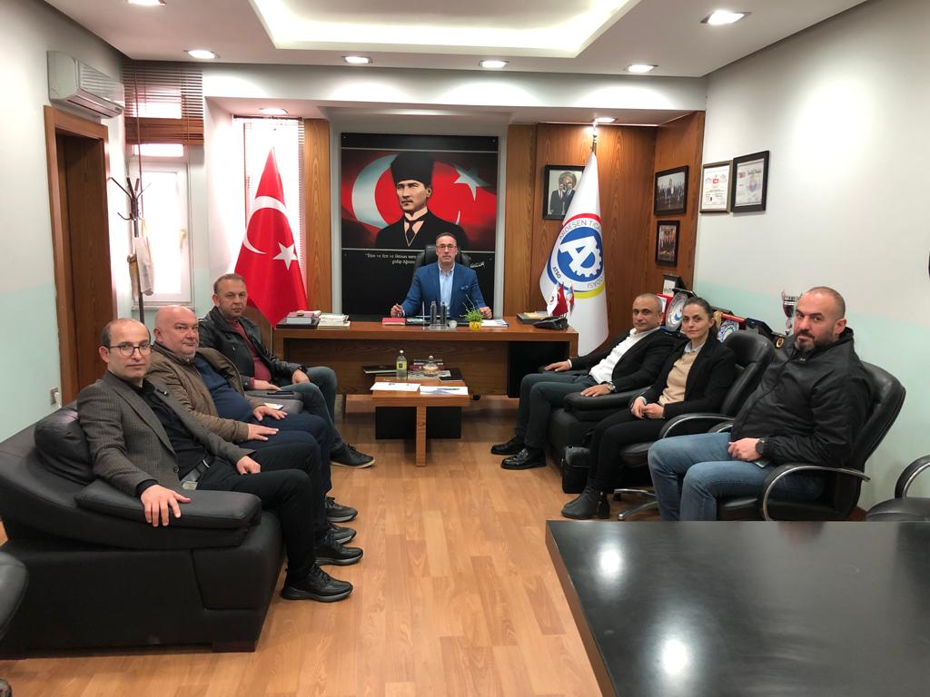Ardeşen TSO ile Akbank T.A.Ş. Arasında İş Birliği Protokolü İmzalandı
Akbank T.A.Ş. Ardeşen Şube Müdürü Mustafa Güven ve Şube Yetkilisi Asiye Kuru odamızı ziyaret ederek, yönetim kurulu üyelerimiz ile bir araya geldi.
06 Nisan 2022 Çarşamba günü gerçekleştirilen ziyaret sırasında, Akbank T.A.Ş ile Ardeşen TSO arasında oda üyelerine bankacılık işlemlerinde birçok avantaj içeren “İş Birliği Protokolü” imzalandı. Protokole imzayı Ardeşen TSO adına Yönetim Kurulu Başkanımız İsmail Kuyumcu ve Akbank T.A.Ş adına Ardeşen Şube Müdürü Mustafa Güven imza attı.
İmzalanan İş Birliği Protokolü kapsamında; “Yeni Müşteriye Yeni Tarife Paketi” – “Avantajlı Taksitli Ticari Kredi Paketi” – “Dört Dörtlük İş Yeri Sigortası” – “Üye İşyeri Avantajları” – “Maaş Ödeme Programı” ve “Ticari Kredi Kartı Avantajlarını” kapsıyor. Tekliflerden yararlanmak için Akbank müşterisi olunması gerekiyor.
İmzalanan protokol kapsamında; ilk kez Akbanklı olan ya da yeniden aktifleşen oda üyelerinin üç ay boyunca işlemlerini ücretsiz yapabileceği “Yeni Müşteriye Yeni Tarife Paketi”, üyelerin avantajlı faiz oranları ve 60 aya kadar vadesiyle 5 milyon TL’ye kadar KOBİ kredisi kullanabileceği “Taksitli Ticari Kredi”, ihtiyaca göre 4 farklı paket seçeneğini ve faaliyet alanına göre tasarlanan geniş teminat kapsamını tek poliçe altında toplayan “Dört Dörtlük İş Yeri Sigortası”, her ay sabit bir ücret ile çalışmak isteyen, her bir işlem için komisyon kesintisi yapılmasını istemeyen ve cirosunun ertesi gün hesabına geçmesini isteyen oda üyeleri için “Ekopos Paketleri”, maaş ödemeleri için Akbank'a talimat veren işverenlerin personel maaş tutarları, belirtilen tarihte ve miktarda otomatik olarak firma hesabından personel hesaplarına aktarılabildiği “Maaş Ödeme Programı” ve birçok avantajı içeriyor. Üye işyeri, maaş anlaşması ve sigorta avantajlarından yararlanmak için müşteri ilişkileri yöneticilerimize, oda üyesi olduğunu gösteren bir belge göstermeleri ve sunulan tekliflerden yararlanmak istediklerini söylemeleri yeterli olacaktır.
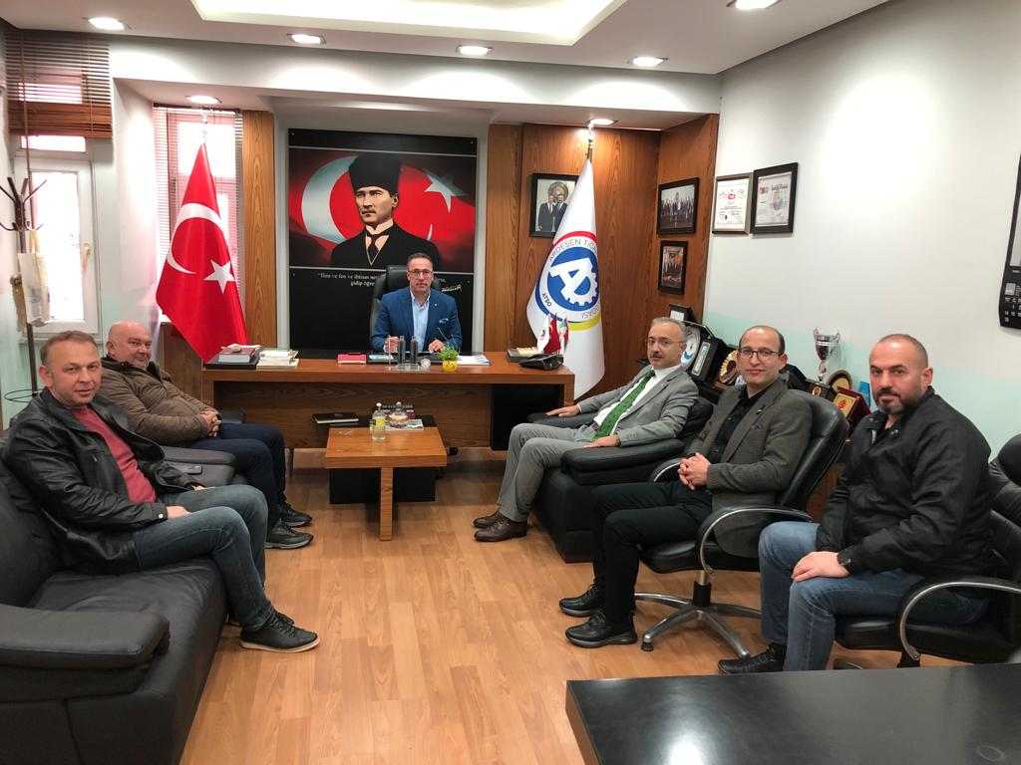R.T.E. Üniv. Rektör Yardımcımız Prof. Dr. Ali Bilgin’den Odamıza Ziyaret
R.T.E. Üniv. Rektör Yardımcısı Prof. Dr. Ali Bilgin odamızı ziyaret ederek, Yönetim Kurulu Üyelerimiz ile bir araya geldi.
06 Nisan 2022 Çarşamba günü gerçekleştirilen ziyaret sırasında; odamız ve üniversitemiz işbirliğinde planlanabilecek projeler hakkında istişarelerde bulunuldu. Güncel konular üzerine de görüşmede bulunulan ziyarette, özellikle Rize-Artvin Havalimanı Projesi’nin tamamlanmasının ardından kısa ve uzun vadeli programlar ile sürdürülebilir turizm altyapısının oluşturulabilmesi için yapılacak çalışmalar hakkında fikir alışverişinde bulunuldu. Buna ek olarak, yolcu taşımacılığı işi ile iştigal olan şoför esnafımızın üniversitemiz ve fakültelerimiz iş birliğinde gerçekleştirilecek “Etkili İletişim ve Beden Dili” temalı eğitim/seminer, yine üniversitemiz işbirliğinde potansiyel ihracatçı üyelerimiz için planladığımız “Dış Ticaret Eğitimi” ve diğer eğitimler hakkında kısa bilgi paylaşımında bulunuldu.
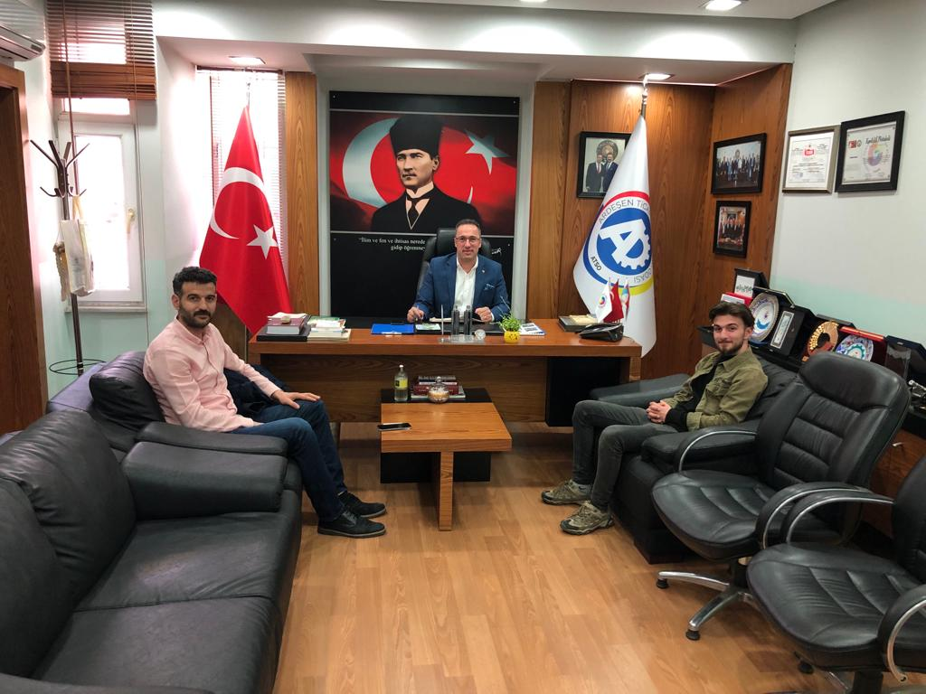Ardeşen TSO olarak, kıymetli Rektör Yardımcımız Prof. Dr. Ali Bilgin hocamıza nazik ziyaretlerinden ve değerli fikirlerinden dolayı teşekkür eder, çalışmalarında başarılar dileriz.
Türkiye Satranç Federasyonu Ardeşen İlçe Temsilcisi Mustafa Yavuz'dan Odamıza Ziyaret (11.04.2022)
Fatih İlkokulu Müdür Yardımcısı ve Türkiye Satranç Federasyonu (TSF) Ardeşen İlçe Temsilcisi Mustafa Yavuz, Yönetim Kurulu Başkanımız İsmail Kuyumcu’yu makamında ziyaret etti.
TSF Ardeşen İlçe Temsilcisi Mustafa Yavuz gerçekleştirmiş olduğu ziyaret sırasında, ilçemiz Ardeşen’de 16-17 Nisan 2022 tarihleri arasında düzenlenecek olan “Satranç Turnuvası” hakkında Başkan Kuyumcu’ya bilgi verdi.
Nazik ziyaretlerinden ve ilçemizde düzenlenecek olan satranç turnuvası hakkında yapmış olduğu bilgilendirmeden dolayı kendilerine odamız adına teşekkür eden Başkan Kuyumcu, turnuvaya katılacak olan tüm yarışmacılara ve satranç sevenlere başarılar diledi.
Başkan Kuyumcu'dan Baki Cam Sanayi Firması'na Ziyaret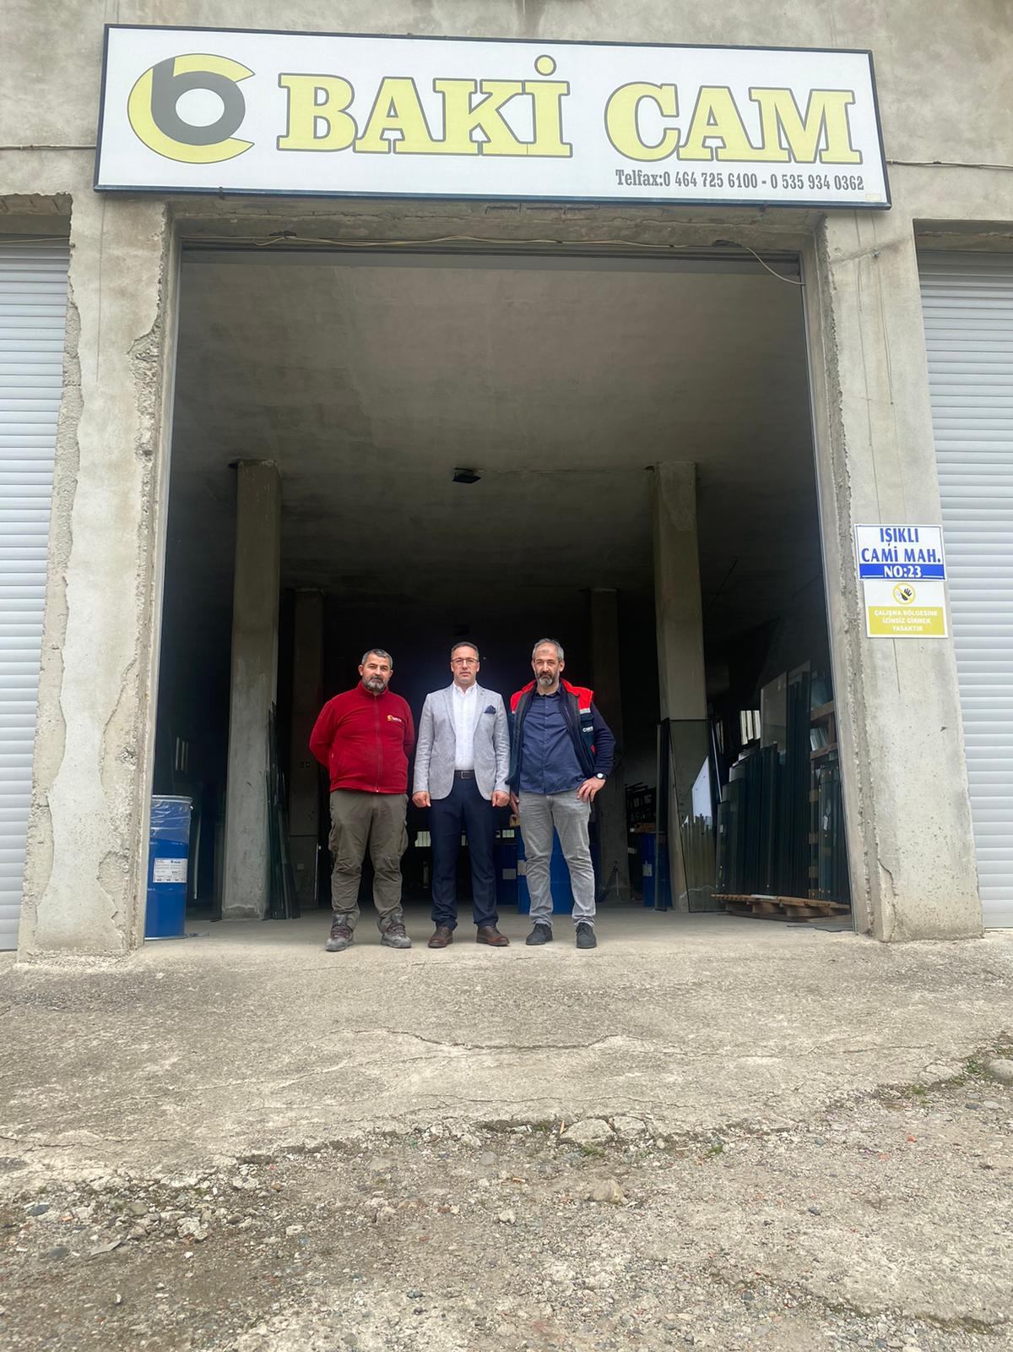
Yönetim Kurulu Başkanımız İsmail Kuyumcu, Ardeşen Işıklı’da üretim yapan Baki Cam Sanayi sahibi Muhammet Yazıcı’yı işletmesinde ziyaret etti.
18 Nisan 2022 Pazartesi günü gerçekleştirilen ziyarette firma sahibi Mustafa Yazıcı; günlük 200 MK ısı cam üretim kapasitesi olan işletmesi hakkında Başkan Kuyumcu’ya detaylı bilgi vererek, ilçemizde ve bölgemizde PVC pencere sistemleri imalatı yapan tüm işletmelere hizmet verebileceklerini ifade etti.
Ziyaret sırasında konuşan Başkan Kuyumcu; ilçemizde ve bölgemizde üretim yapan, katma değer yaratan tüm üyelerimizin ve esnaflarımızın destecisi olduklarını ifade ederek, Mustafa Yazıcı ve ekibine çalışmalarında başarılar diledi.
Başkan Kuyumcu'dan Işıklı Çaykur Çay Fabrikası'na Ziyaret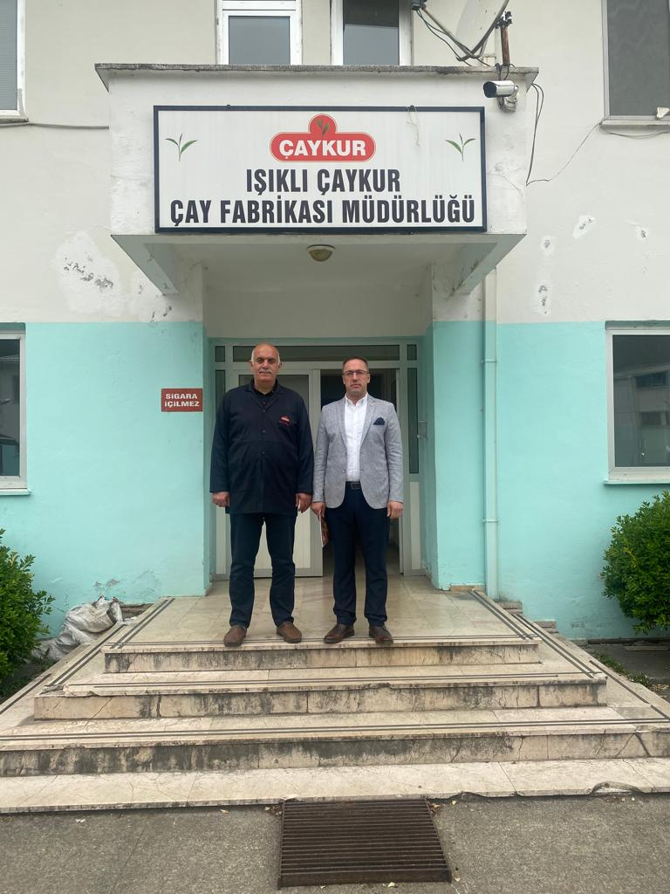
Yönetim Kurulu Başkanımız İsmail Kuyumcu, üyemiz Işıklı Çaykur Çay Fabrikası’nı ziyaret ederek, Müdür Bülent Buçan ile bir araya geldi.
18 Nisan 2022 Pazartesi günü gerçekleştirilen ziyaret sırasında; genel konular ve yaklaşan çay sezonu ile ilgili değerlendirmelerde bulunuldu. Değerli Müdürümüz yaklaşan sezon için tüm hazırlıkların yapıldığını, tüm ekibi ile birlikte müstahsilin hizmetinde olacaklarını ifade etti.
Misafirperverliklerinden dolayı kendilerine teşekkür eden Başkan Kuyumcu; yeni sezonun tüm üreticilerimize, tüm kamu ve özel sektör çay fabrikalarımıza hayırlı uğurlu olmasını diledi.

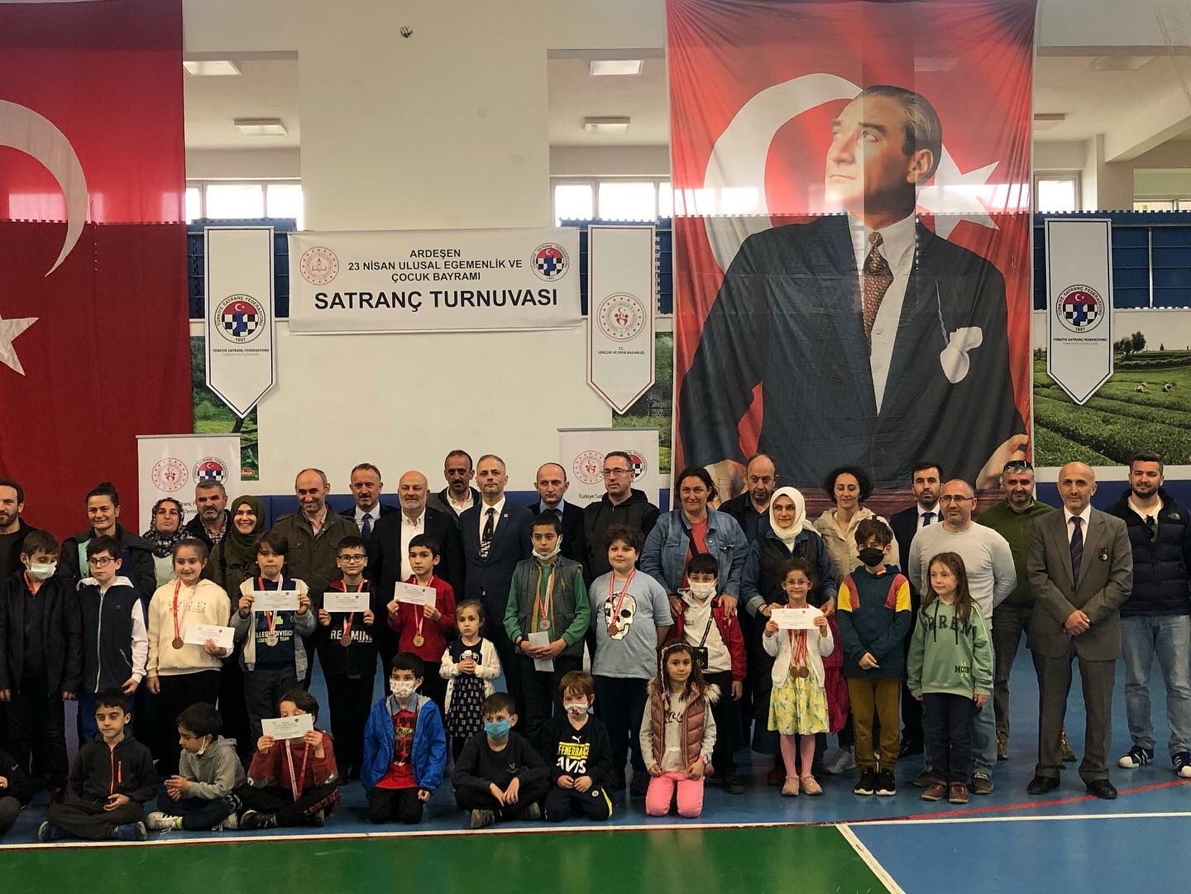
23 Nisan Ulusal Egemenlik ve Çocuk Bayramı Satranç Turnuvası
İlçemiz Ardeşen’de “23 Nisan Ulusal Egemenlik ve Çocuk Bayramı Satranç Turnuvası” 131 sporcunun katılımıyla tamamlandı.
16-17 Nisan 2022 tarihlerinde gerçekleştirilen turnuvada dereceye giren sporculara ödülleri Ardeşen Belediye Başkanı Avni Kâhya, Ardeşen Gençlik ve Spor İlçe Müdürü Ali Osman Önçırak, Ardeşen Milli Eğitim Müdür Vekili Şube Müdürü Mehmet Ofluoğlu ve Ardeşen Ticaret ve Sanayi Odası Yönetim Kurulu Başkanı İsmail Kuyumcu tarafından verildi.
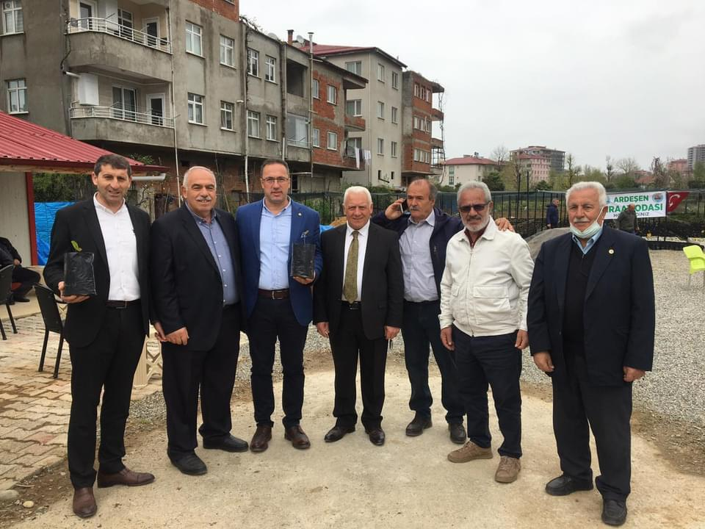Ardeşen TSO olarak, turnuvada yarışan ve dereceye giren tüm sporcuları tebrik ediyoruz.
Kestane Ağacı Tohumlarının Toprakla Buluşma Programı
Ardeşen Ziraat Odası Başkanlığına bağlı uygulama alanında “Kestane Ağacı Tohumlarının Toprakla Buluşma Programı” düzenlendi. İlçemiz Ardeşen’de düzenlenen programda yüze yakın kestane tohumu toprakla buluşturuldu.
Yörede çaydan sonra ekonomik katkısı en yüksek ürünlerden biri olan arıcılığın kestane ağacına olan ihtiyacını ön plana çıkarmak ve kestane hastalığına dikkat çekmek amacıyla bir farkındalık oluşturma adına Ardeşen Ziraat Odası tarafından “Kestane Ağacı Tohumlarının Toprakla Buluşma Programı” yapıldı. Ardeşen Ziraat Odası organizasyonluğunda düzenlenen programda katılımcılar kendi elleriyle toprağa tohum attı.
Ardeşen Ziraat Odası organizasyonluğunda düzenlenen programa Ardeşen İlçe Kaymakamımız Ekrem Çeçen, Belediye Başkanımız Avni Kahya, ilçe protokolü, siyasi parti temsilcileri, sivil toplum kuruluşu yöneticileri, yerel ve ulusal basın mensupları ve vatandaşlarımız katılım sağladı. Düzenlenen etkinliğe odamızı temsilen Yönetim Kurulu Başkanımız İsmail Kuyumcu katıldı.
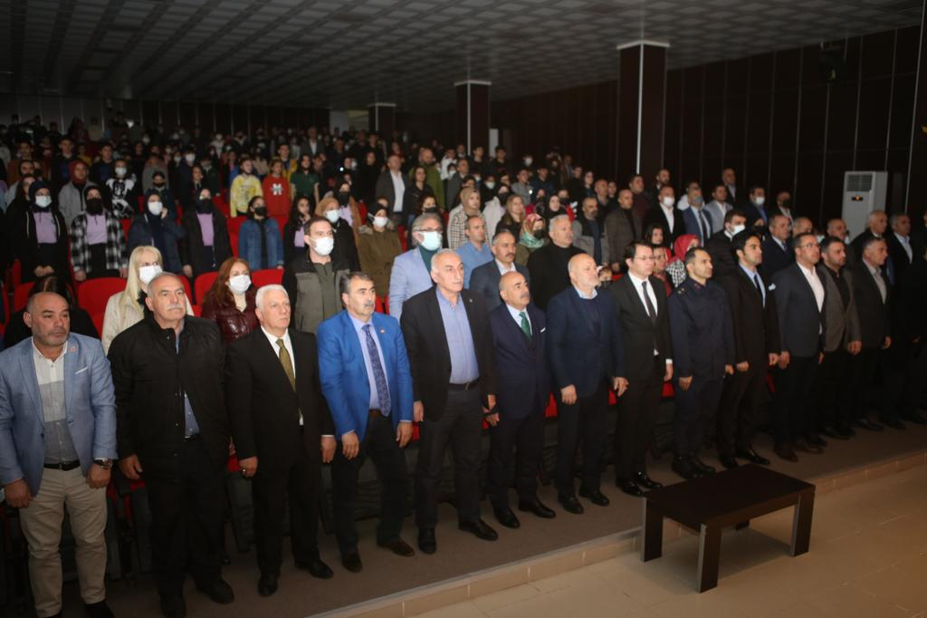Ardeşen TSO olarak, böyle anlamlı ve güzel bir organizasyona ön ayak olmalarından dolayı Ardeşen Ziraat Odası Başkanı Turan Kabaoğlu’na, Ziraat Odası çalışanlarına ve etkinlikte emeği geçen herkese teşekkür eder, çalışmalarında başarılar dileriz.
15-22 Nisan Turizm Haftası Kutlama Programı
Yönetim Kurulu Başkanımız İsmail Kuyumcu, Fırtına Vadisi İrfan Tufan Karaoğlu Mesleki ve Teknik Anadolu Lisesi tarafından düzenlenen “15-22 Nisan Turizm Haftası Kutlama Programı’na” katılım sağladı.
20 Nisan 2022 Çarşamba günü gerçekleştirilen program kapsamında; günün anlam ve önemini belirten konuşmalar, müzik ve şiir dinletileri, röportajlar, Rize Tanıtım Videosu gösterimi ve ödül töreni gerçekleştirildi.
Bu vesile ile bir kez daha, eşsiz doğal güzellikleri, tarihi yapıları, yöresel lezzetleri ve temiz havası ile avantajlı bir konuma sahip olan bölgemizin ve ilçemizin turizm yönünden geliştirilmesine dair çalışmalarda Ardeşen TSO olarak göreve hazır olduğumuzu, paydaşlarımız ve üyelerimiz ile işbirliğine önem verdiğimizi belirtiyoruz ve "15 Nisan-22 Nisan Dünya Turizm Haftası'nı" kutluyoruz.
Yönetim Kurulu Üyelerimiz Çamlıhemşin'de Bir Dizi Ziyarette Bulundu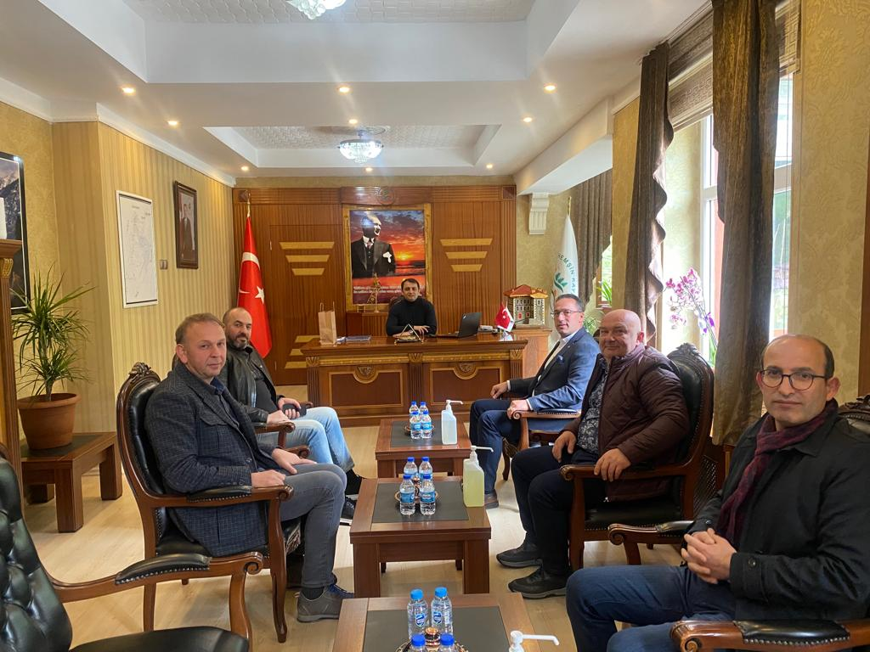
Ardeşen Ticaret ve Sanayi Odası Yönetim Kurulu Başkanı İsmail Kuyumcu, Yönetim Kurulu Üyeleri Ali Tektaş, Şenol Moral, Taner Çağatay ve Erdal Saral, Çamlıhemşin ilçemizde bir dizi ziyarette bulundular.
20 Nisan 2022 Çarşamba günü Yönetim Kurulu Üyelerimiz, Çamlıhemşin Kaymakamımız Sn. Hakan Öznay, Çamlıhemşin Belediye Başkanımız Sn. Osman Haşimoğlu, Çamlıhemşin İlçe Emniyet Müdürü Sn. Oğuz Özdemir ve Çamlıhemşin Gençlik ve Spor Müdürü Engin Albardak’ı makamlarında ziyaret ettiler.
Gerçekleştirilen ziyaretler sırasında, bölgemizde çaydan sonra en önemli sektörlerden biri olan ortak paydamız turizm konusunda ilçelerimizin birlikte hareket edebileceği çalışmalar hakkında fikir alışverişinde bulunuldu. Özellikle Rize-Artvin Havalimanı Projesi’nin tamamlanmasının ardından turizm talebinin artacağı bölgemizde turizm, ulaştırma ve alt yapı çalışmalarının hazırlanması ve ivedilikle tamamlanması konusunda istişarelerde bulunuldu. Ardeşen ve Çamlıhemşin ilçelerimizin, tüm kamu kurum ve kuruluşlarımızın, özel sektör temsilcilerimizin ve vatandaşlarımızın bölgemizin gelişimi ve kalkınması için gerçekleştirilecek tüm çalışmalarda işbirliği içerisinde hareket etmesinin önemi vurgulandı.
Ardeşen TSO olarak, misafirperverliklerinden, sıcak sohbetlerinden ve kıymetli fikirlerinden dolayı Çamlıhemşin Kaymakamı Hakan Öznay’a, Belediye Başkanı Osman Haşimoğlu’na, İlçe Emniyet Müdürü Oğuz Özdemir’e ve Gençlik ve Spor İlçe Müdürü Engin Albardak’a teşekkür eder, çalışmalarında başarılar dileriz.
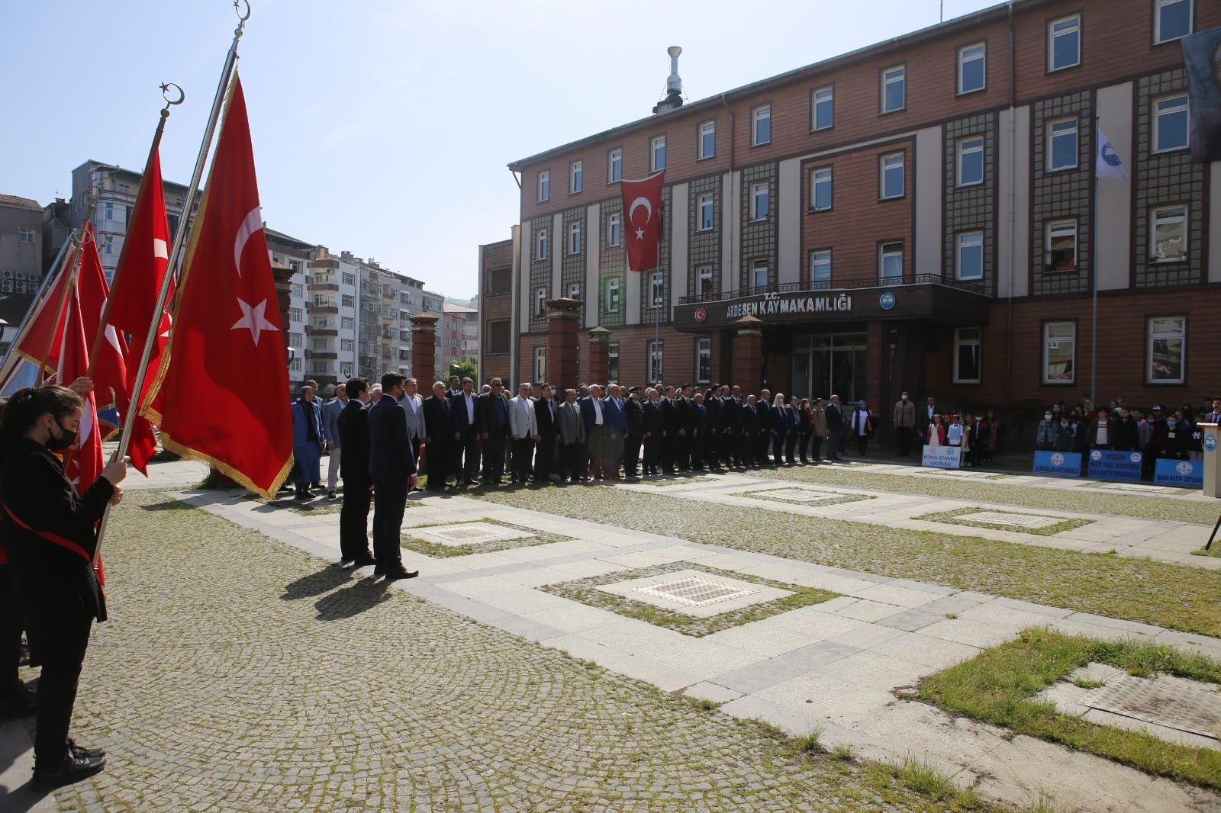23 NİSAN ULUSAL EGEMENLİK VE ÇOCUK BAYRAMI COŞKU İLE KUTLANDI
Ardeşen Hükümet Konağı önünde gerçekleşen program Ardeşen İlçe Milli Eğitim Müdürü Reşat Yazar tarafından çelenk sunumu ile başlayıp, Gazi Mustafa Kemal Atatürk, silah arkadaşları, aziz şehit ve gazilerimiz anısına yapılan saygı duruşu ve İstiklal Marşı'nın okunmasının ardından şanlı bayrağımızın göndere çekilmesiyle devam etti.
Törene İlçe Kaymakamımız Sn. Ekrem Çeçen, Kaymakam Refiki Sn. Uğur Savaş, Belediye Başkanımız Sn. Avni Kâhya, ilçe protokolü, siyasi parti ve sivil toplum kuruluşu temsilcileri, öğretmenler, öğrenciler ve çok sayıda vatandaş katıldı. Törene odamızı temsilen Yönetim Kurulu Başkanımız İsmail Kuyumcu katılım sağladı.
Daha sonra Cumhuriyet İlkokulu’nun hazırlamış olduğu program için, Rabia Hatun Kız Anadolu İmam Hatip Lisesi’ne geçildi.
Burada Saygı Duruşu ve İstiklal Marşı Okunması, Günün Anlam ve Önemini Belirten Konuşma, Anasınıfı Öğrencilerinin “Türkiyem ve Anadolu Ateşi” Adlı Gösterileri, “23 Nisan” Şiirleri Okunması, “Müzikli Ritim, Hadi Bakalım Kolay Gelsin ve Tebessüm” Adlı Gösteriler, “Dünya Çocuk Bayramı” Adlı Şiirinin Okunması, Koro Performansı, çeşitli yarışmalarda dereceye giren öğrencilere ödülleri verildikten sonra Kaymakamımız Sn. Ekrem Çeçen programda emeği geçen herkese teşekkürlerini ilettikten sonra program son buldu.
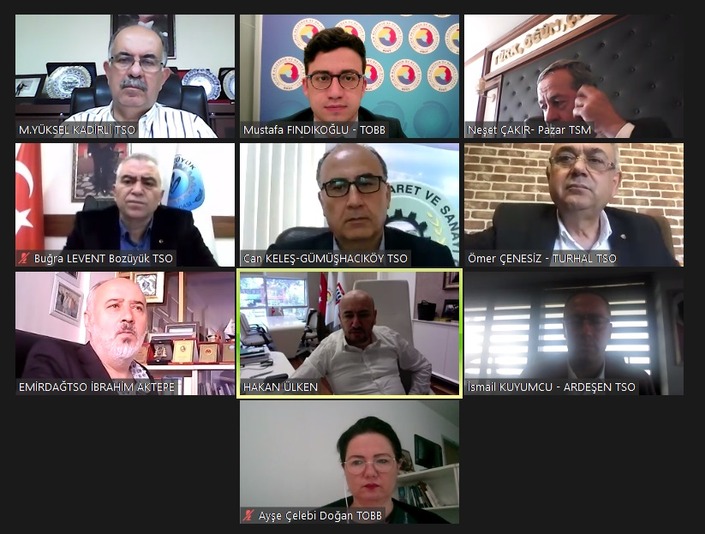TOBB İNŞAAT VE TAAHHÜT HİZMETLERİ KURULU TOPLANTISI GERÇEKLEŞTİRİLDİ
Türkiye Odalar ve Borsalar Birliği (TOBB) İnşaat ve Taahhüt Hizmetleri Kurulu Toplantısı, video konferans yöntemi aracılığıyla online olarak gerçekleştirildi. Toplantıya; TOBB Yönetim Kurulu Üyesi Hakan Ülken, İnşaat ve Taahhüt Hizmetleri Kurulu Başkanı Halil İbrahim Aktepe, Kurul Üyeleri Buğra Levent, Ömer Çenesiz, Mehmethan Yüksel, Can Keleş, İsmail Kuyumcu ve Neşet Çakır katılım sağladı.
26 Nisan 2022 Salı günü gerçekleştirilen toplantıda; sektörün mevcut durumu, sektörde yaşanan gelişmeler, sorunların tespiti ve bunların çözümü noktasında oluşturulacak stratejiler konusunda istişarelerde bulunuldu.
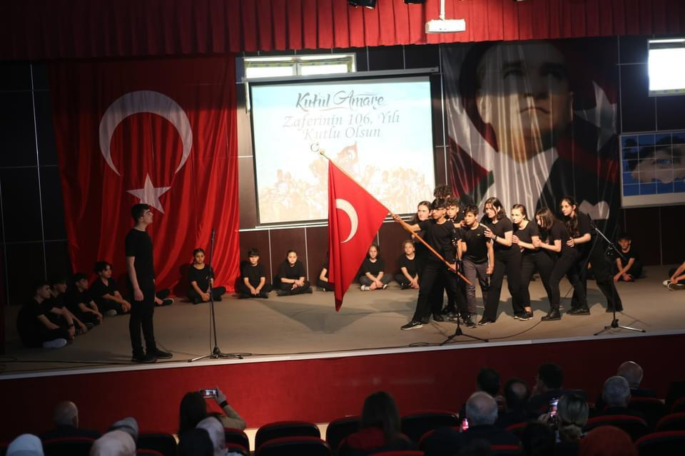
Kut’ül Amare Zaferi Kutlama Programı
Yönetim Kurulu Başkanımız İsmail Kuyumcu, Alparslan Ortaokulu tarafından düzenlenen “Kut’ül Amare Zaferi” kutlama programına odamızı temsilen katılım sağladı.
28 Nisan 2022 Perşembe günü düzenlenen program kapsamında; Saygı Duruşu ve İstiklal Marşımızın Okunması, Günün Anlam ve Önemini Belirten Konuşmalar ve Kut’ül Amare Gösterisi gerçekleştirildi.
Kutlama programında emeği geçen kıymetli öğretmenlerimize ve değerli öğrenci kardeşlerimize teşekkür eder; Kut’ül Amare Zaferinin 106. yılını kutlar, aziz şehitlerimize ve kahraman gazilerimize şükranlarımızı sunuyoruz.
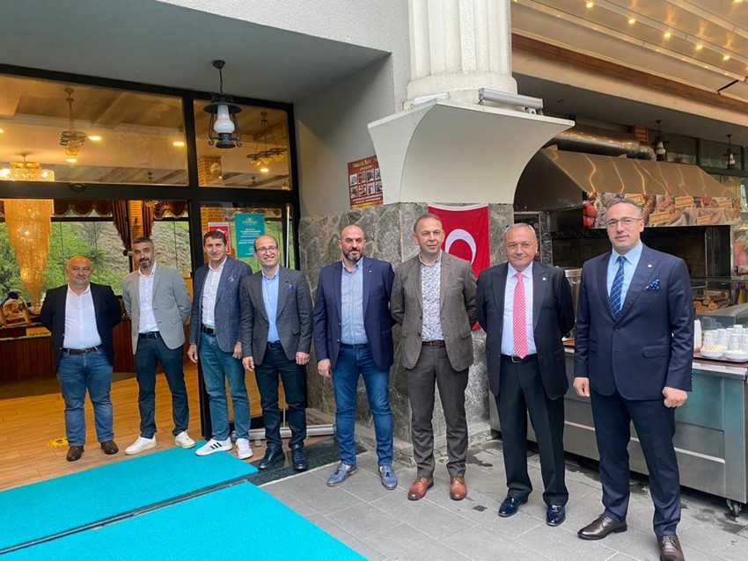Ardeşen Ticaret ve Sanayi Odası İftar Yemeği Organizasyonu Gerçekleştirdi
Odamız tarafından düzenlenen iftar yemeği organizasyonu, 29 Nisan 2022 Cuma günü üyemiz Osmanlı Alabalık Restoran’da gerçekleştirildi.
Düzenlenen iftar yemeği organizasyonuna Kaymakamımız Ekrem Çeçen, Belediye Başkanımız Avni Kahya, Tunca Belediye Başkanımız Ahmet Naci Aytemiz, Jandarma Komutanımız Erdal Yıldırım, Emniyet Müdürümüz Furkan Fatih Ersoy, Oda/Borsa Akademik Danışmanımız Prof. Dr. Alaattin Kızıltan, kamu kurum ve kuruluş müdürlerimiz, siyasi parti temsilcilerimiz, diğer sivil toplum kuruluşu yöneticilerimiz, Ardeşen TSO Yönetim Kurulu Üyelerimiz, Meclis Kurulu Üyelerimiz, Meslek Komitesi Üyelerimiz, Kadın ve Genç Girişimciler Kurulu Üyelerimiz, oda üyelerimiz ve basın mensubu arkadaşlarımız katılım sağladılar.
İftar yemeği organizasyonunda odamız üyelerine ve kıymetli katılımcılarımıza hitaben konuşma yapan Yönetim Kurulu Başkanımız İsmail Kuyumcu, Ardeşen TSO Yönetim Kurulu ve Meclis Kurulu adına iftar yemeğine katılan herkese teşekkürlerini sundu. Başkan Kuyumcu, bundan sonraki ramazanlarda da beraber olma temennilerinde bulundu. Yaklaşan Ramazan Bayramı için de ulusumuza birlik, beraberlik, barış ve mutluluk getirmesini dileyen Kuyumcu, tüm İslam âleminin, üyelerimizin ve Türk iş dünyasının Ramazan Bayramı’nı en içten duygularla kutladığını ifade etti.
